Bericht

Am Sonntag, 11. November, fand im Filmstudio Glückauf, einem der ältesten Kinos für Filmkunst in Deutschland, die offizielle Veranstaltung zum 100-jährigen Gedenken des Endes des I. Weltkrieges statt. Daran nahmen die Vertreterinnen und Vertreter der Partnerstädte von Essen teil: Bürgermeister von Grenoble (Frankreich), stellvertretender Vorsitzender von Sunderland (Großbritannien), stellvertretender Bürgermeister von Tampere (Finnland), Studentin Polina Antropowa aus Nischni Nowgorod (Russland) und stellvertretende Leiterin von Zabrze (Polen). Die Veranstaltung hat mit dem französischen Film „Les gardiennes“ („The guardians“) von Xavier Beauvois angefangen, worin es um französische Frauen ging, die, während ihre Männer auf den Schlachtfeldern des Ersten Weltkriegs kämpften und umkamen, gezwungen waren, stark zu bleiben, den Haushalt zu führen und reiche Ernte weiterhin zu bringen. Dieser aufrichtige und berührende Film hat zu einer lebhaften Diskussion der Geschichtsfragen auf Englisch geführt, die von Patrick Wilking (Radio Essen) moderiert wurde. Polina Antropowa, Pädagogik-Studentin der Minin-Universität, eine der Freiwilligen, die das Soziale Jahr in Essen machen, hat im Glückauf Filmstudio Nischni Nowgorod vertreten. Das hat sie ausgezeichnet gemacht. Die anderen drei Freiwilligen der Lobatschewski- und Minin-Universität und die beiden Pressepraktikantinnen der Linguistischen Universität hatten zusammen mit der Vorsitzenden der Gesellschaft Frau Lachhein dafür eine Präsentation und einige Fragen vorbereitet. Das war eine gut vorbereitete Gemeinschaftsarbeit zwischen Nischni Nowgorod und der Deutsch-Russischen Gesellschaft.
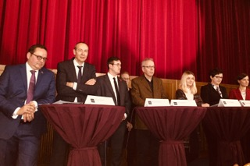

Bürgermeister Thomas Kufen; Bürgermeister von Grenoble; stellvertretender Vorsitzender von Sunderland; stellvertretender Bürgermeister von Tampere, zuständig für kulturelle Angelegenheiten; Polina Antropowa von Nischni Nowgorod; stellvertretende Leiterin von Zabrze (v.l.n.r.)

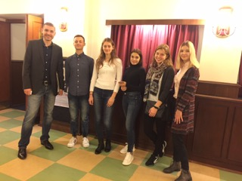

Patrick Wilking, Moderator (Radio Essen); die Vertreter der jungen Generation von Nischni Nowgorod: Pavel, Anna, Jana, Aleksandra, Polina (v.l.n.r.)

11 ноября 2018 года в кинотеатре «Glückauf», одном из старейших кинотеатров Германии, прошло мероприятие, посвященное столетию окончания Первой Мировой войны. На торжество были приглашены представители городов-побратимов города Эссен: Гренобль (Франция), Сандерлэнд (Великобритания), Тампере (Финляндия), Нижний Новгород (Россия) и Забже (Польша). Мероприятие началось с показа французского фильма «Хранительницы» („Les gardiennes“) режиссера Ксавье Бовуа с английскими субтитрами. Картина рассказывает о тяжелой судьбе французских женщин, на чьи хрупкие плечи пали все заботы о хозяйстве и урожае, в то время как их мужья сражались и умирали на полях Первой Мировой войны. Фильм произвел впечатление на зрителей, напомнив о тягостях и потерях в это непростое для всей Европы время, но также дал начало живому обсуждению вопросов истории и памяти Первой Мировой войны. Дискуссию на английском языке вел Патрик Вилькинг, ведущий радио города Эссен. Нижний Новгород представляла студентка Мининского Университета Полина Антропова, которая в качестве волонтера занимается социальной работой в Эссене. Вместе с председателем общества профессор Барбара Лахгайн, другие волонтеры из Мининского Университета и Университета им. Н. И. Лобачевского и студентки Лингвистического Университета им. Н. А. Добролюбова, проходящие журналистскую практику в газете «NRZ», подготовили презентацию о Восточном фронте и последствиях этой войны в России. Благодаря совместным усилиям Общества Русско-Немецких Встреч и молодежи Нижнего Новгорода представители других городов имели возможность познакомиться с культурой памяти о Первой Мировой войне в России.

